Spring 框架第三天 事务和SSH整合
今天内容安排：
- spring事务管理 三个高级接口
每个接口功能
事务配置信息： 事务隔离级别、 事务传播行为、 事务只读性、超时时间
- 通过“转账”案例 ， 发现事务管理问题
- XML配置方式和注解配置方式 通过声明式事务管理 解决 转账问题
- SSH jar包整合
- Spring 整合 Hibernate （HibernateTemplate使用）
- Struts2 整合Spring
- OpenSessionInViewFilter 用法
- SSH 基于 注解方式完成整合

Spring 事务管理机制

Spring 事务管理提供三个高级接口

PlatformTransactionManager 平台相关事务管理器
------------- JDBC 事务管理 conn.setAutoCommit(false) ; 开启事务
-------------Hibernate 事务管理 session.beginTransaction(); 开启事务
根据不同 持久层技术，选择相应平台事务管理器实现
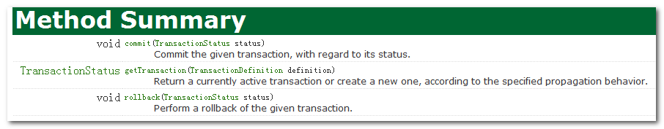
commit(TransactionStatus ) 提交事务
rollback(TransactionStatus) 回滚事务
TransactionStatus getTransaction(TransactionDefinition ) 根据事务定义信息获取事务状态信息 （在事务管理过程中，事务会存在多个状态 ）

Spring为不同持久层技术，提供不同平台事务管理器实现
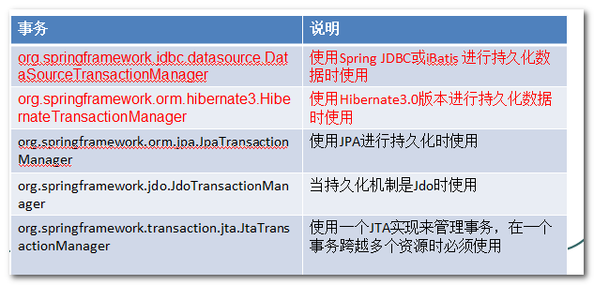
JdbcTemplate、 ApacheDbUtils、MyBatis 基于DataSource 获取连接操作数据库， 使用 DataSourceTransactionManager
Hibernate 基于 Session会话操作数据库事务， 使用HibernateTransactionManager

TransactionDefinition 事务管理配置信息
TransactionDefinition 事务管理，具体管理配置信息
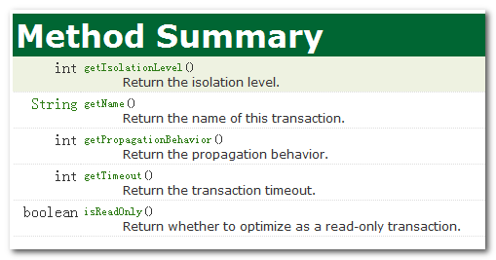
getIsolationLevel 获取隔离级别
getName 事务名称
getPropagationBehavior 获取事务传播行为
getTimeout 获取超时时间
isReadOnly 事务是否是只读的

TransactionDefinition 包含四个方面配置功能
1、 事务隔离级别 2、 事务传播行为 3、 超时时间 4、 是否只读

接口内部提供大量常量信息
Isolation_* 事务隔离级别
Prapagation_* 事务传播行为
Timeout_Default 事务默认超时时间

- 事务隔离级别
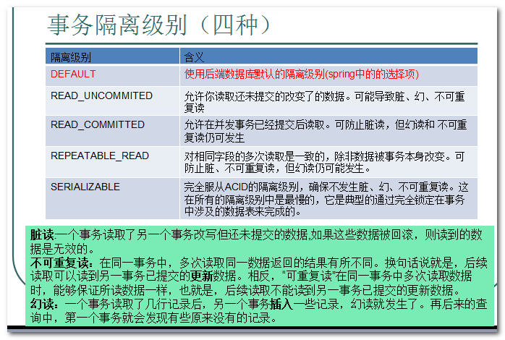
事务四大特性 ： ACID ， 其中 Isolation 隔离性
隔离性引发问题： 脏读、 不可重复度、 虚度
数据库未来解决事务隔离性引发问题， 引入事务隔离级别
DEFAULT 代表数据库默认隔离级别
mysql ： REPEATABLE_READ 、 oracle：READ_COMMITTED

- 事务传播行为
什么是事务传播行为？ 为什么需要？
传播行为为了解决：两个被事务管理方法，互相调用 可能产生问题
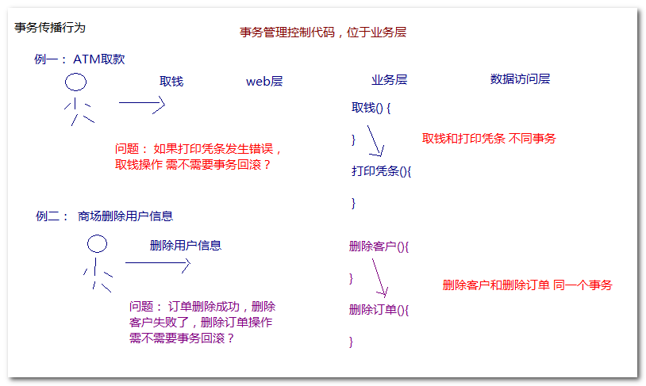
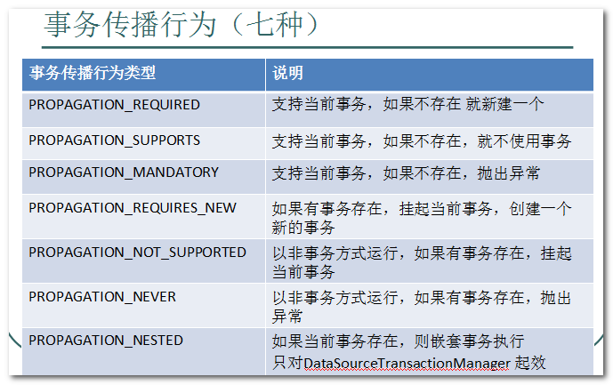
第一类： 操作一开启事务，操作二会和操作一 同一个事务
REQUIRED 操作一如果没有开启事务，操作二会创建一个新的事务 （默认传播行为）
SUPPORTS 操作一如果没有开启事务，操作二非事务方式运行
MANDATORY操作一如果没有开启事务， 操作二 抛出异常
第二类：操作一开启事务，操作二会创建另一个事务，不同的事务
REQUIRES_NEW 操作二一定会创建一个新的事务
NOT_SUPPORTRD 一定不会使用事务运行
NEVER 操作一存在事务，抛出异常
第三类： 嵌套事务 同一个事务
NESTED 只对DataSourceTransactionManager 有效
原理基于JDBC中SavePoint技术， 操作一完成后，设置SavePoint, 操作二失败， 事务可以回滚到 SavePoint ，操作一可以根据业务情况，选择提交或者回滚

问题： 区分 REQUIRED、REQUIRES_NEW、NESTED ？
ATM 取款 --- REQUIRES_NEW
删除客户和订单 ---- REQUIRED

TransactionStatus 事务运行状态信息
事务在运行过程中，内个时间点，状态可能不同
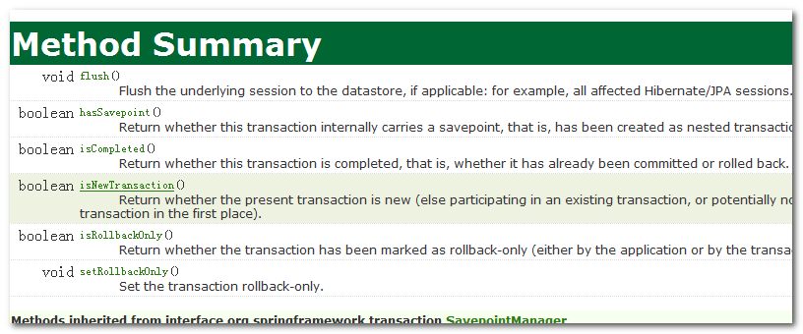
flush 事务刷出
hasSavePoint 是否有保存点
isCommited 事务是否完成
isNewTransaction 是否新的事务
isRollbackOnly 是否标记为回滚
setRollbackOnly 标记为回滚

问题： rollback 是否结束了一个事务 ？
rollback 并没有结束事务，事务结束进行commit
try {
}
catch(Exception e) {
rollback();
}finally {
commit();
}

Spring事务管理两种方式
第一种 编程式事务管理 （很少使用 ）
通过程序代码 进行事务管理
通过 TransactionTemplate 事务模板类，在代码内部进行事务管理
transactionTemplate.execute(new TransactionCallback(){
void doInTransaction(TransactionStatus status) {
被事务管理的代码 ，出现异常，事务回滚，没有异常，事务提交
}
});

第二种 声明式事务管理 （推荐）
只需要通过配置，完成事务管理 ---- 底层基于AOP ，使用环绕增强
好处： 无需写代码， 没有代码侵入性，便于维护和扩展

转账案例的代码，暴露事务问题
第一步： 新建web project : spring3_day3_transaction
引入 JdbcTemplate 开发jar包
第二步： 在数据库建立 account数据表
CREATE TABLE account (
id number NOT NULL primary key,
name varchar2(20) NOT NULL,
money number
);
INSERT INTO account VALUES ('1', 'aaa', '1000');
INSERT INTO account VALUES ('2', 'bbb', '1000');
第三步： 编写转账的代码
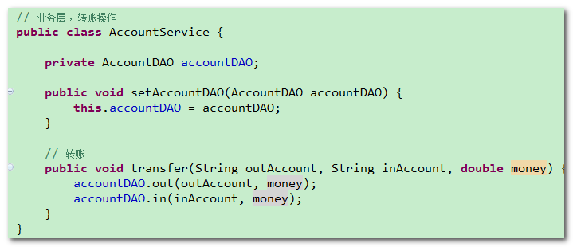
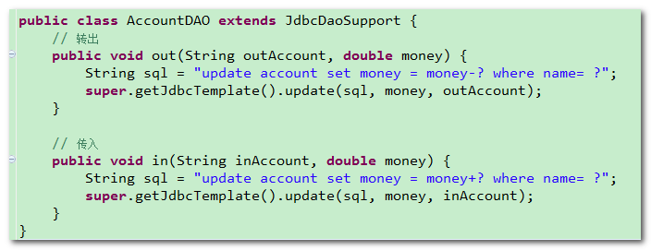
配置 applicationContext.xml
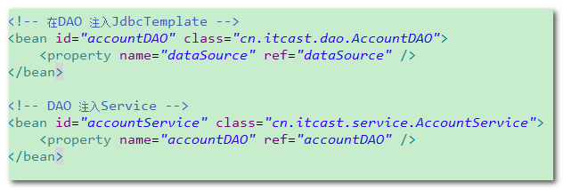
测试代码
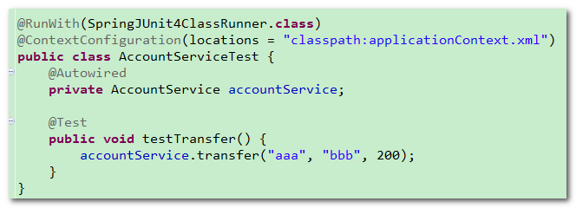
修改Service代码，发生转账问题
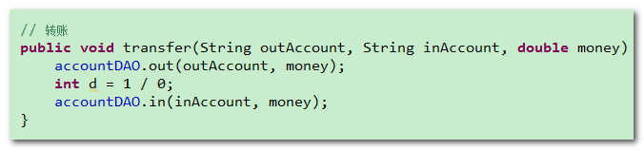

基于tx/aop配置 进行声明式事务管理
XML配置方式的事务管理
事务管理原理
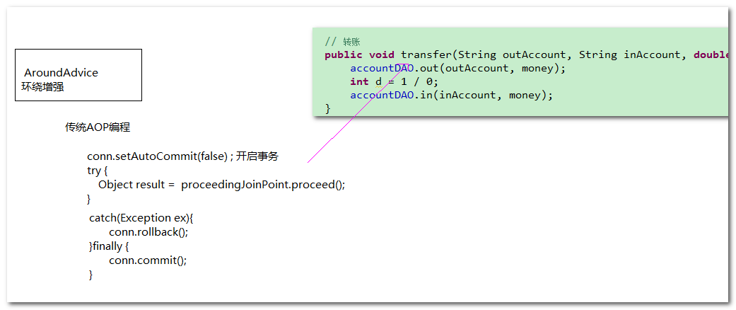
Spring1.2 开启，提供事务管理Advice，只需要直接使用
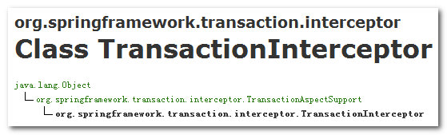
Spring为开发者提供 tx 名称空间， <tx:advice> 简化 TransactionInterceptor配置

第一步： 在spring的applicationContext.xml 引入 tx 名称空间
<beans xmlns="http://www.springframework.org/schema/beans"
xmlns:xsi="http://www.w3.org/2001/XMLSchema-instance"
xmlns:aop="http://www.springframework.org/schema/aop"
xmlns:context="http://www.springframework.org/schema/context"
xmlns:tx="http://www.springframework.org/schema/tx"
xsi:schemaLocation="
http://www.springframework.org/schema/beans
http://www.springframework.org/schema/beans/spring-beans.xsd
http://www.springframework.org/schema/aop
http://www.springframework.org/schema/aop/spring-aop.xsd
http://www.springframework.org/schema/context
http://www.springframework.org/schema/context/spring-context.xsd
http://www.springframework.org/schema/tx
http://www.springframework.org/schema/tx/spring-tx.xsd">

配置 schema提示
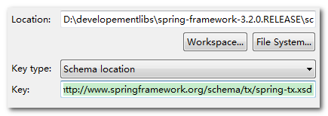

第二步： 配置Advice 事务增强
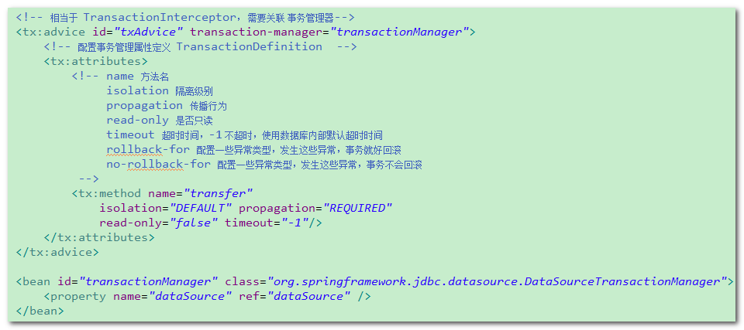

第三步： 配置切入点和切面
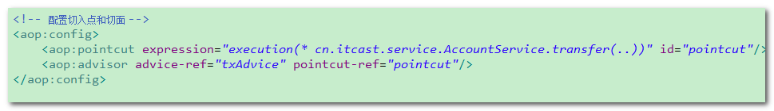

基于@Transactional注解，进行声明式事务管理
第一步： 在需要管理事务的方法或者类上面 使用@Transactional 注解
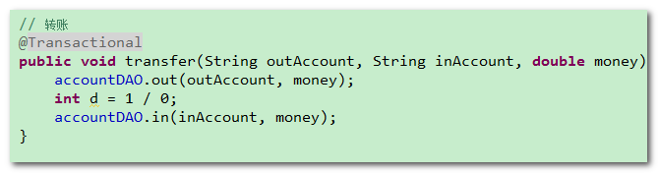

第二步： 配置applicationContext.xml 注解驱动事务管理
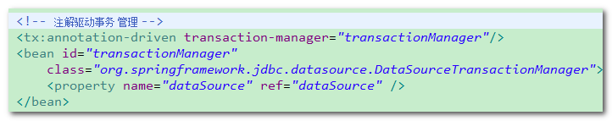

问题： 如何对事务属性配置
在@Transactional 注解进行配置
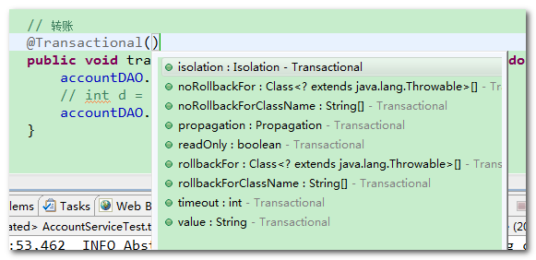

关于如何在程序获取到当前对象的代理对象
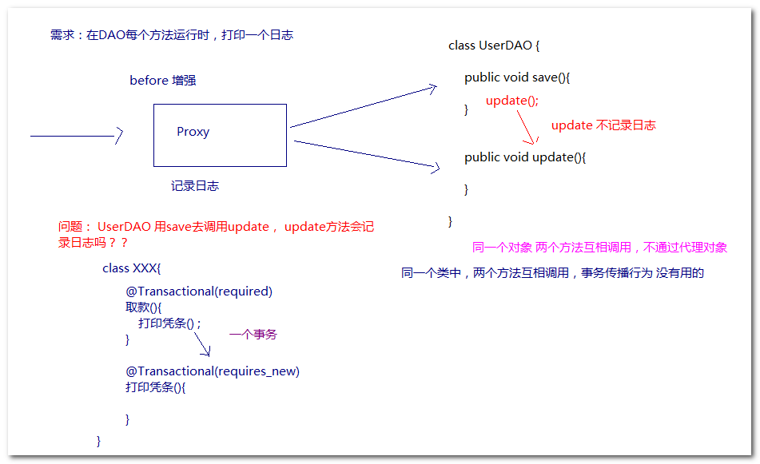
同一个类 两个方法互相调用， 不会通过代理对象， 所有AOP增强，都没用！

问题： 如何获得当前对象的代理对象
第一步：
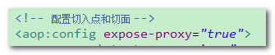
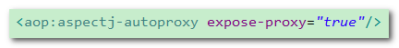

第二步： 在程序中使用
AopContext.currentProxy(); 获取当前当前代理对象，调用代理对象方法时，就会有增强效果

XML方式 SSH整合

jar包和常用配置的整合
能力： 能够去网上，下载开发框架原始包，完成整合
作业： 去网上下载最新版本 struts2、 spring、 hibernate的zip包，尝试整合

今天主要采用： struts2 的 2.3.15.3 、 hibernate的 3.6.10 、spring的 3.2.0 完成整合

struts2 框架jar包和配置 （14）

Struts2 核心基本 jar包 都在 apps/struts2_blank.war （13个）
- struts2-convention-plugin-2.3.15.3.jar用于struts使用注解开发
- struts2-json-plugin-2.3.15.3.jar 用于struts2整合Ajax
- struts2-spring-plugin-2.3.15.3.jar 用于struts2整合Spring （1个）

web.xml 配置核心Filter
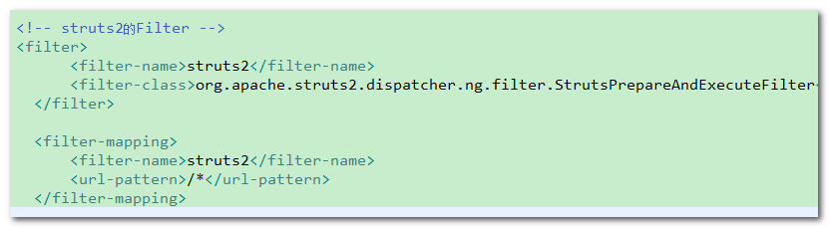
src下 struts.xml
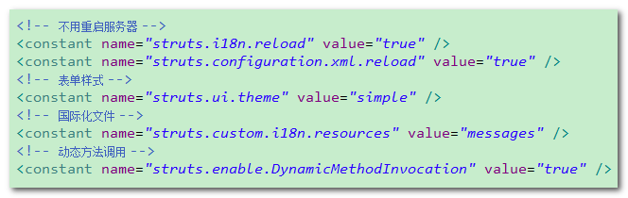

src下log4j.properties 日志配置
配置控制台、文件输出源

spring 框架jar包和配置 （13）
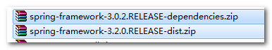
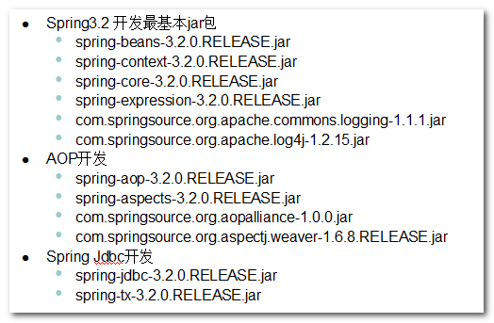
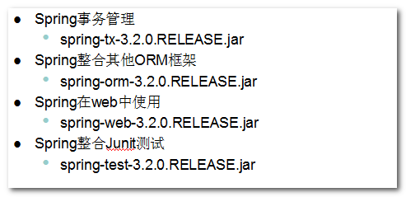
Spring/lib/11个jar包 (包括 spring整合hibernate的orm jar包)
AOP相关 2个jar包 （AOP联盟、 AspectJ ） ---- 依赖库
JCL + log4j （jar包已经在struts2 导入过 ！）

src下applicationContext.xml
<beans xmlns="http://www.springframework.org/schema/beans"
xmlns:xsi="http://www.w3.org/2001/XMLSchema-instance"
xmlns:aop="http://www.springframework.org/schema/aop"
xmlns:context="http://www.springframework.org/schema/context"
xmlns:tx="http://www.springframework.org/schema/tx"
xsi:schemaLocation="
http://www.springframework.org/schema/beans
http://www.springframework.org/schema/beans/spring-beans.xsd
http://www.springframework.org/schema/aop
http://www.springframework.org/schema/aop/spring-aop.xsd
http://www.springframework.org/schema/context
http://www.springframework.org/schema/context/spring-context.xsd
http://www.springframework.org/schema/tx
http://www.springframework.org/schema/tx/spring-tx.xsd">

web.xml 配置监听器
监听器 ContextConfigLocation
配置变量名字 contextConfiguration
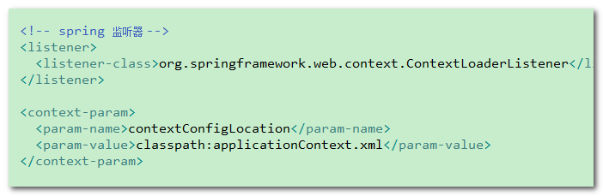

hibernate 框架jar包和配置 （10）
导入jar包 hibernate3.jar 核心包 （1个）
lib/required/*.jar (5个) --- javassist和stutrs2 重复 （留高版本）
导入slf4j-log4j.jar 整合log4j （1个） ---- log4j的jar 已经在前面导入过
lib/jpa/ hibernate-jpa-2.0-api-1.0.1.Final.jar （1个）
lib/optional/c3p0/ c3p0-0.9.1.jar 连接池（1个）
数据库驱动 oracle驱动 （1个）

配置文件 实体类和hbm
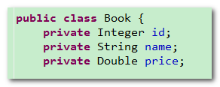
Book.hbm.xml
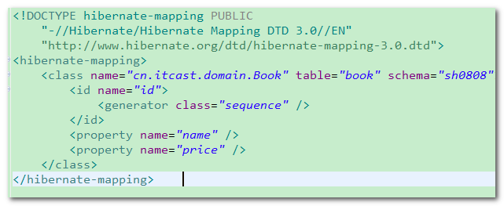

src/hibernate.cfg.xml
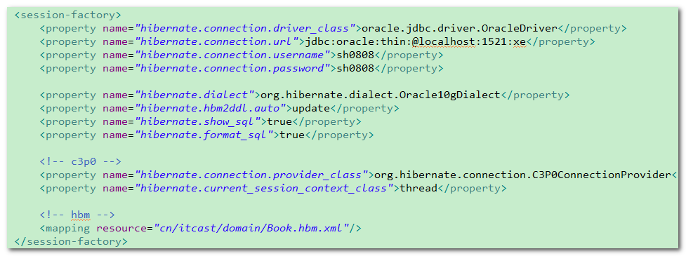

Spring框架整合hibernate框架

方式一：零障碍整合
原理：通过Spring提供 LocalSessionFactoryBean （工厂Bean产生SessionFactory）， 将hibernate的SessionFactory 交给Spring管理， 直接加载hibernate配置文件
spring-orm.jar 提供整合工厂Bean ！

配置applicationContext.xml
1、 Spring管理SessionFactory
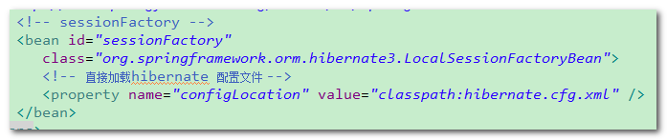
2、 将SessionFactory 注入DAO
DAO 通过Spring提供 HibernateTemplate 操作数据库

Spring为DAO 很方便操作Template类，提供一组DaoSupport支持类
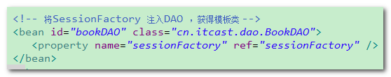
DAO 基于HibernateTemplate 实现CRUD操作
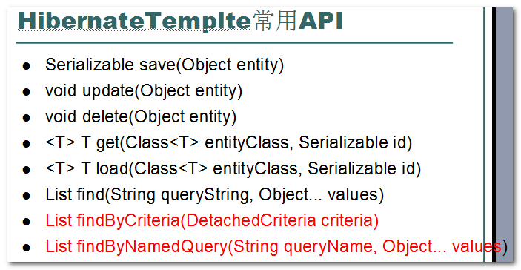
find(hql，Object… values) ：该方法可以直接接受HQL语句
findByCriteria(DetachedCriteria) ： QBC查询
findByNamedQuery(queryName, Object… values) ：命名查询

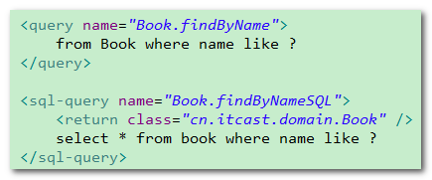
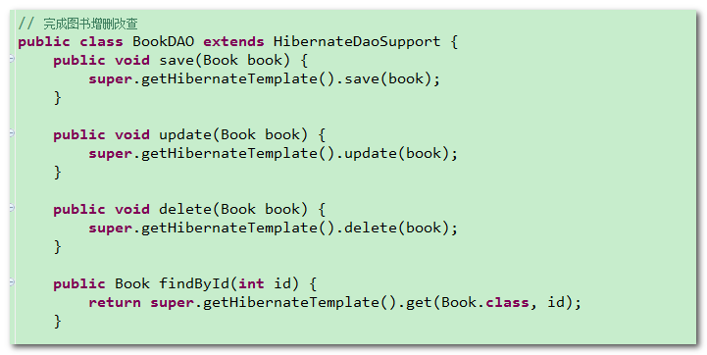
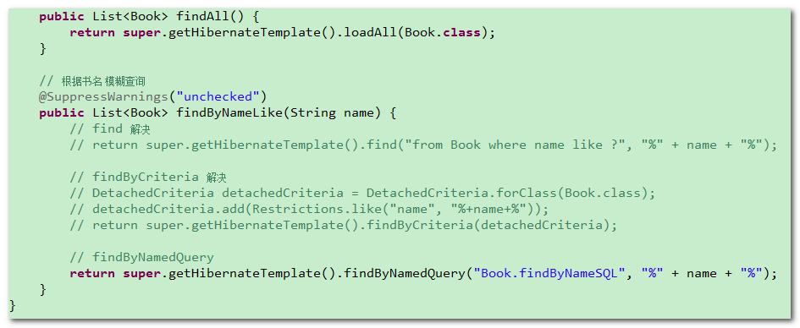

方式二：将hibernate参数配置到spring文件
这种整合不再需要hibernate的配置文件 （hibernate.cfg.xml ）
经过分析： hibernate中配置内容共有三个部分
- 数据源 （连接池）
- Hibernate常用属性
- hbm映射文件引入
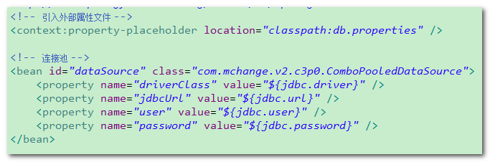
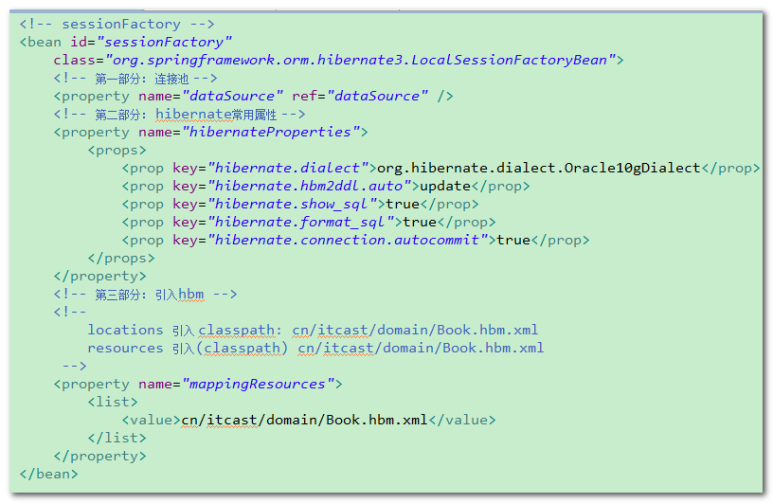

事务管理 --- 业务层编写
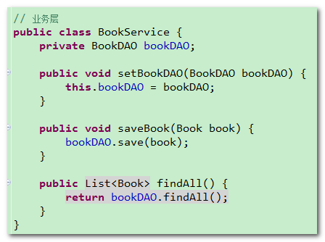
声明式事务管理
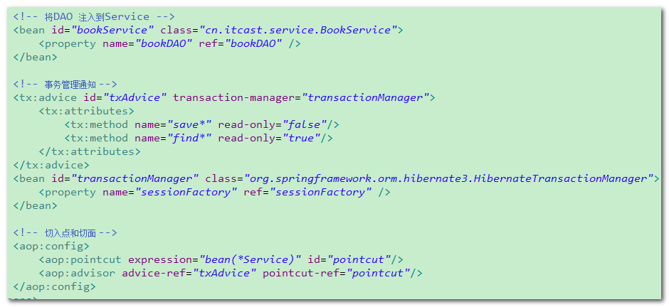

Struts2框架整合spring框架

方式一：Action自动装配Service
原理： 修改Struts2 内部对象工厂，在创建Action的时候，将Service注入到Action

插件包根目录/struts-plugin.xml
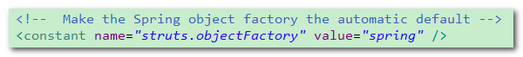
修改对象工厂 ---- StrutsSpringObjectFactory

=================== 查看default.properties
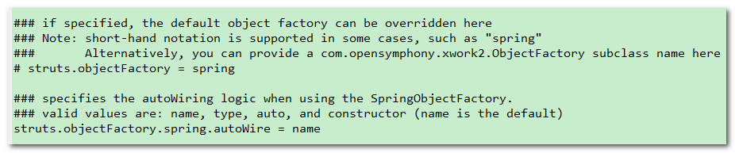

Struts2在创建Action后，为Action自动装配spring容器中同名Service对象 ！

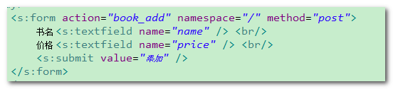
编写Action
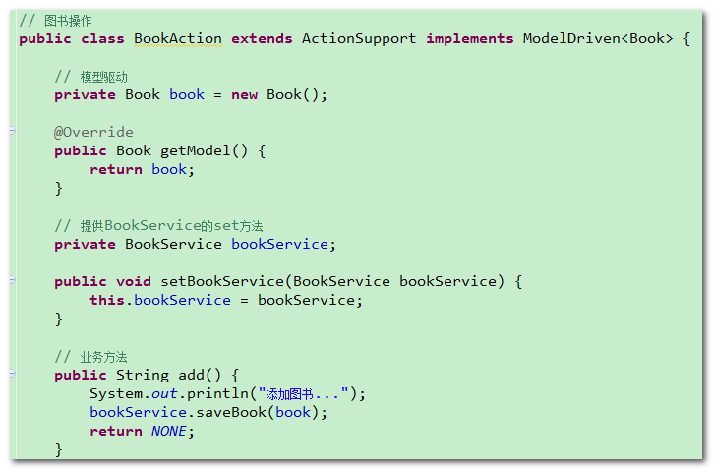
配置struts.xml
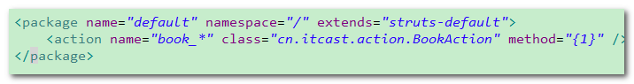
图解：
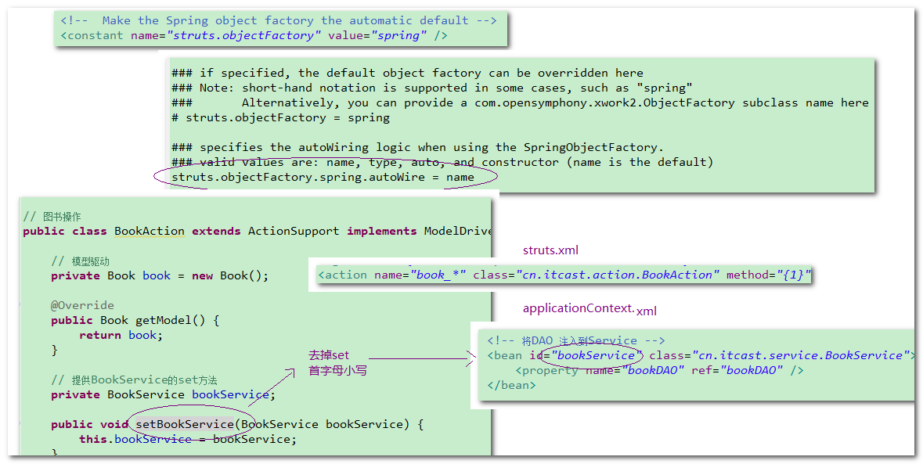
这种整合方式，Action由struts2框架自己创建， 将service自动装配到Action ！

方式二：Action由Spring管理
问题： Action由struts2管理 和 由spring管理 有区别吗 ？
---------- 如果对Action进行AOP增强，必须将Action 交给Spring管理

需要在struts.xml 配置伪类名
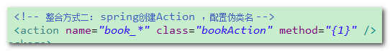

配置applicationContext.xml
配置和伪类名同名Bean （自动装配失效了）
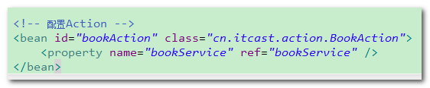

！！！！！！！！！！！ 问题： struts2创建Action 和 spring创建Action 还有什么区别 ？
Struts2 管理Action 默认多实例
Spring管理Bean 默认单例的 singleton
配置Action范围 scope= prototype !!!
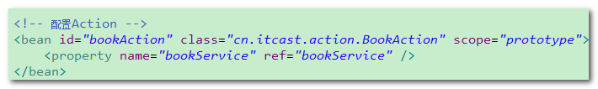

hibernate延迟数据加载问题
什么是延迟加载问题？
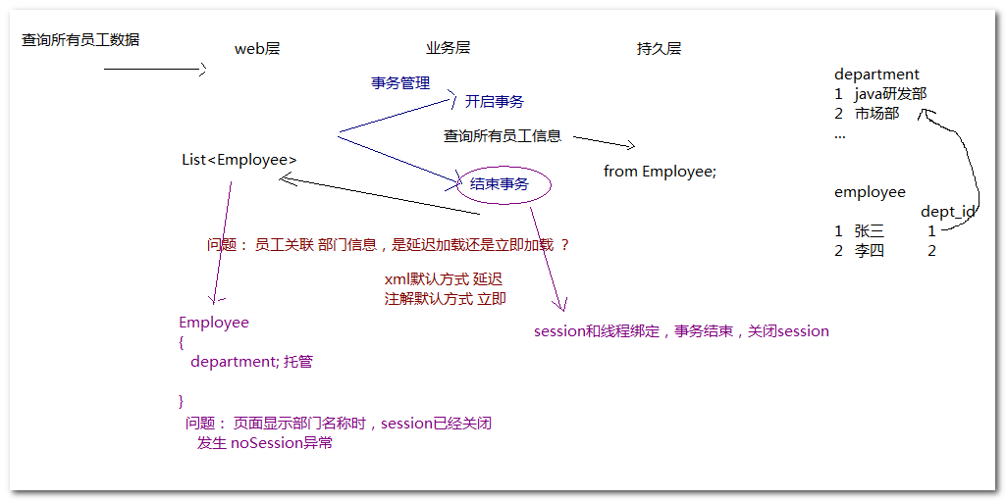
- 事务管理在业务层， session与线程绑定
- 业务层查询员工 关联 延迟数据 部门
- 业务层返回后，事务关闭，session关闭， 部门成为托管对象
- Web层想访问部门数据，部门没有session无法查询，发生noSession异常

延迟加载问题如何解决：
方案一： 立即加载
方案二： 在业务层返回前 （session没有关闭），手动对延迟数据初始化
Hibernate.initialize(employee.getDepartment())
方案三： OpenSessionInView (将session生命周期，开放到web层 )

Spring提供 OpenSessionInViewFilter， 将session开启在web层
（事务关闭时，session 不会关闭的 ）
注意： OpenSessionInViewFilter 必须在struts2 Filter之前配置 ！
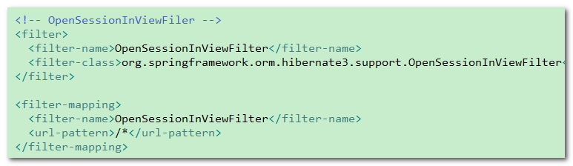

注解方式SSH整合
第一步： 新建web project : spring3_day3_sshannotation
（hibernate开发 JPA注解， spring注解开发和xml开发需要jar包一样 ， struts2 注解开发需要导入 convetion插件包 ）

struts2-convention-plugin-2.3.15.3.jar

第二步： hibernate 实体类编写和JPA 注解配置
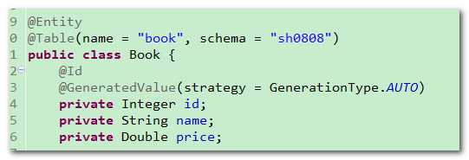

第三步： 编写applicationContext.xml
Spring整合hibernate， 配置都写入spring
--------- 使用AnnotationSessionFactoryBean 加载 JPA注解类
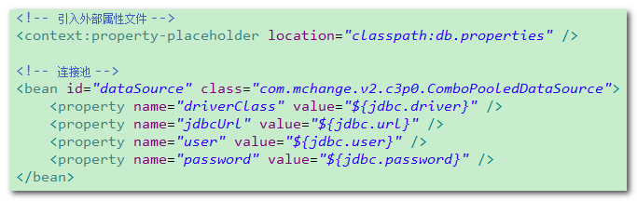
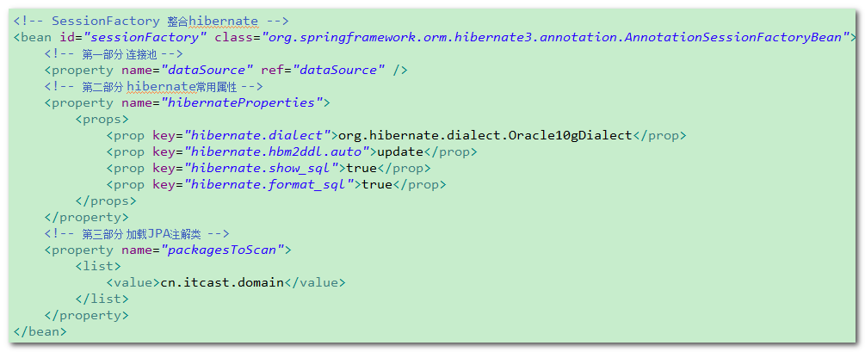
（复制web.xml 到 sshannotation 项目 ： spring监听器、 struts2过滤器 ）

第四步： DAO层代码
SessionFactory 注入DAO， DAO使用HibernateTemplate
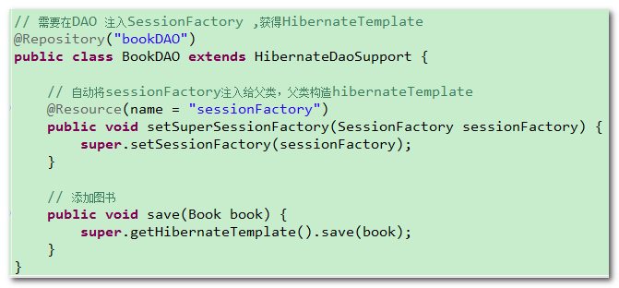
配置applicationContext.xml 对注解Bean进行扫描
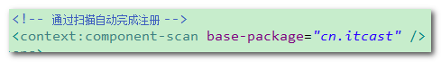

第五步： Service层代码
将DAO 注入到Service
对Service方法进行事务管理
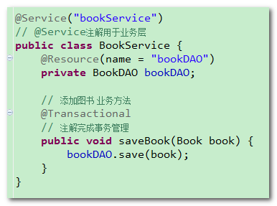

配置applicationContext.xml 注解驱动事务
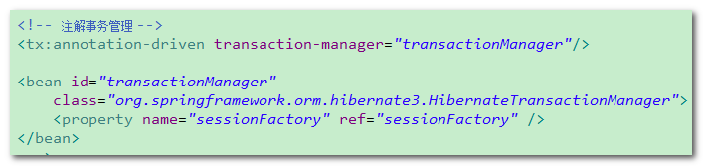

第六步： 编写Action层代码
book_add.jsp
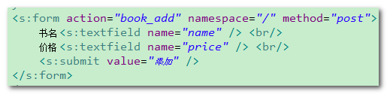
编写Action
创建 cn.itcast.action包
导入struts2-convention-plugin-2.3.15.3.jar 注解扫描插件
查看插件包 struts-plugin.xml
一定要将使用struts2注解Action，放入 action、actions、struts、struts2 四个包

Struts2 注解
@Action 配置Action访问 <action name=’’>
@Result 配置结果集页面 <result>
@NameSpace 配置包名称空间 <package namespace=’’>
@ParentPackage 配置父包 <package extends=“struts-default” >

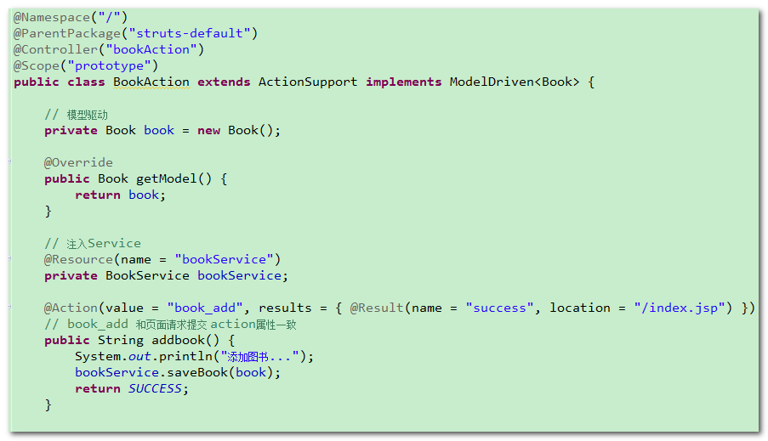
Action由spring管理，配置多例，通过注解注入Service对象 ！

作业：
- XML方式整合 两遍
- 注解方式整合 一遍
- 理解： SSH整合每层代码要做什么
Action数据封装，model模型驱动
Service 事务管理
DAO 增删改查
4、 对于复杂配置，能够读懂，如何修改
数据库连接池配置（xml）
SessionFactory配置（xml）
事务管理配置（xml、 注解）
- struts2 （Action编写、模型驱动、值栈、国际化、表单标签、循环遍历标签 ）
- hibernateTemplate （QBC、HQL、SQL）
6、 struts2 文件上传、下载 …

Spring学习重点： 原理和配置 ，没有代码 ！

